

m.

Gita in MTB
Notturna Faedo-Rana
Sabato 2 Luglio 2016

Dislivello positivo: 928 mt. - Altitudine massima: 651 mt. - Distanza totale giro: 32.5Km
Difficoltà tecnica salita/discesa: MC/MC

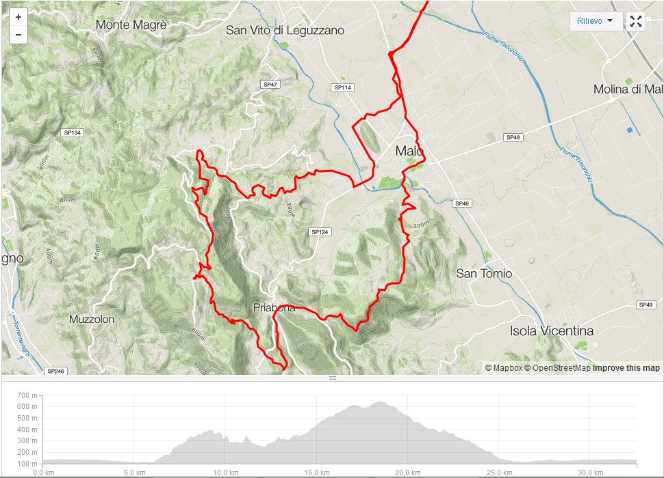
Sabato sera ci troviamo, come di consueto, nel piazzale della Casa del Giovane alle ore 18,30. Alle 19,00 si parte in direzione Malo per affrontare la prima salita della serata ovvero quella che porta alla chiesetta di S.Valentino. arrivati in cima proseguiremo in direzione Priabona passando per Montepulgo per poi riprendere in salita prima su trail, poi su asfalto ed infine su una scorrevole strada bianca per raggiungere Faedo passando per località Campipiani. Da Faedo poi raggiungeremo il punto più alto della gita percorrendo la strada asfaltata che porta a Monte di Malo ovvero località Casare di Sopra. Da qui inizia la discesa per sterrate e qualche tratto di singletrack che ci farà aggirare Monte di Malo fino al Bar Rana dove ci possiamo fermare per una meritata bruschetta in compagnia.
Dopo cena faremo ritorno a Marano per sterrate e strade secondarie.

Attenzione: è OBBLIGATORIO avere i fanali funzionanti e consigliato il faro da bici sul casco o manubrio della bici.
Arrivo previsto per le 23,30 circa a Marano.

Iscrizione da Martedi 21 Giugno in sede ore 20,30.
Quota assicurativa per i non soci CAI 8 euro.

Attrezzatura
Casco, guanti, fanali/faro, abbigliamento impermeabile, kit attrezzi, acqua.

Ricordiamo inoltre che da codice di autoregolamentazione CAI, codice N.O.R.B.A. e regole I.M.B.A. è obbligatorio l’uso del casco.

Vi aspettiamo numerosi!!!
Per qualsiasi informazione: Giulio Novella 3280326524 o gembikemarano@gmail.com
*******************************************************************
Gita al
MONTE ROSA – Cristo delle Vette m. 4554
Sabato 9 - Domenica 10 luglio 2016

Il monte Rosa sorge sul confine italo - svizzero ed è per il 75% in territorio italiano. Dalle sue vette scendono ben sette vallate di cui cinque sono italiane: la valle Anzasca, la Valsesia, la valle del Lys, la valle d’Ayas, la Valtournanche, e due svizzere, la Mattertal e la Saastal.
In tutto l’arco alpino solo il monte Bianco m. 4808 supera in altezza il monte Rosa, ma l’imponenza della sua parete est di 2000 metri e la sua “mole” non ne sono sicuramente da meno.

Programma:

Sabato 9 Ore 8,00 Partenza da Marano dietro la chiesa per la valle d’Aosta. Arrivati ad Alagna Valsesia, dopo esserci sistemati saliamo con la comoda funivia che conduce in breve tempo al passo dei Salati m. 2936. Si prosegue a piedi fino alla stazione della funivia di Punta Indren m. 3260 e quindi, puntando a sinistra, dopo circa un’altra ora di cammino, si raggiunge la nostra prima meta: il rif. Mantova m. 3498. Sistemazione, cena e pernottamento.

Domenica 10 Partenza di buon’ ora incamminandoci verso il rif. Gnifetti dopo il quale si risale lungo un ripido pendio nevoso. In breve ci troviamo in una grande conca del ghiacciaio dove dobbiamo fare sempre attenzione ai crepacci. Si continua poi verso il colle del Lys (ci troviamo ora a circa metà percorso tra capanna Gnifetti e capanna Margherita visibile davanti a noi. Si gira a destra e, dopo essere scesi un po’, si risale nuovamente dirigendoci verso il colle Gnifetti molto ripido. L’ultimo tratto in diagonale ci permette di raggiungere il pianoro sommitale dove si eleva Capanna Margherita m. 4554. Breve sosta.
Si riparte quindi per il rientro e, scendiamo deviando per la piramide Vincent per poi puntare verso il Cristo delle vette, statua di bronzo raffigurante Gesù benedicente posta sulla sommità del Balmenhorn (4167 m) . Si ritorna alla funivia e per il tardo pomeriggio si arriva ad Alagna.
Il rientro a Marano è previsto per la tarda serata.

Note tecniche: E’ molto importante avere con sé l’attrezzatura completa (Imbrago, ramponi, piccozza, un paio di moschettoni a ghiera) vestiario d’alta montagna, sacco letto per il rifugio e tessera CAI valida per il 2016.
Inoltre serve avere un buon allenamento, visto il dislivello, la quota che raggiungiamo e l’impegno totale della gita.
Il costo della funivia è di 20,00 €; del pullman 30,00 €;della mezza pensione in rif. 60,00 € e del solo pernottamento 40,00 €. Per i non soci GEM è obbligatorio il tesseramento 2016 versando la quota di 5€. Saranno fornite inoltre ulteriori e più dettagliate informazioni su orari di partenza e ritorno.

Capi gita: Ferrari Roberto tel. 3293115978-Totti Davis tel. 3470029921
Dal Santo Alberto tel. 3497408307

Nota: Durante la seconda guerra mondiale Alfredo Bai, che era il comandante di una formazione partigiana della Valle dell'Orco, fece voto di erigere su qualche montagna, nel caso fosse tornato a casa vivo, una statua dedicata a Cristo redentore in ricordo dei caduti di tutte le guerre.
Dopo aver trovato i fondi necessari, lo scultore realizzò l'opera a Torino in 11 pezzi separati. Il Balmenhorn apparve subito come un altare naturale posto a cavallo tra l'Italia e la Svizzera e lì venne quindi trasportata dagli alpini della Scuola Militare Alpina di Aosta, sotto la guida del capitano Costanzo Picco. Rimontata in loco, la statua alta 3,60 m e pesante 980 kg, fu inaugurata il 4 settembre 1955 con una cerimonia e la partecipazione di oltre 400 persone.
*******************************************************************

FESTA DELLA BIRRA E DELLA SOPRESSA
2016
Martedì 19 luglio alle ore 20.00 precise ci ritroveremo come ogni anno per continuare la nostra tradizione di trascorrere una allegra serata assieme per salutarci prima di andare in ferie.
La festa si farà presso la sede GEM a Casa Bortolo.
Si raccomanda la puntualità perché, vista la vicinanza di molte abitazioni, non possiamo far continuare la festa a nostro piacimento.
Saranno graditi qualche bottiglia di vino, dei dolci e tanta voglia di stare insieme in allegria.
Offerta libera
Importantissimo: Raccomandiamo a tutti vivamente di non portare dolci, creme o altri alimenti confezionati con uova non cotte.

********************************************************************
CHIUSURA ESTIVA SEDE

La sede rimarrà chiusa martedì 9 e martedì 16 agosto per le ferie estive.
Verrà riaperta normalmente martedì 23 agosto.

********************************************************************

Gita in MTB
Dall’Altipiano di Asiago al Monte Verena e Forte Campolongo.
Domenica 17 luglio
Dislivello positivo: 1200 mt
Distanza totale giro: 35 Km
Difficoltà tecnica salita/discesa: MC/BC

Un itinerario che ci porterà a godere di stupendi panorami e a ripercorrere luoghi storici dove si è combattuta la prima Guerra Mondiale.

Si parte dal laghetto di Roana e si prende subito lo sterrato che passa dietro all’albergo, fino a percorrere il tornante Curva del Martin. Si prosegue in direzione Malga Quarti passando per il Buso della Neve, una formazione carsica dove d’estate è possibile trovare ancora la neve e si prosegue fino ad arrivare a malga Quarti. Da qui la strada sterrata si fa più impegnativa e più sconnessa, fino al bivio per la Cima Verena, da dove inizia l’ultima parte della salita passando per le casermette militari e dopo 7 tornanti si arriva alla cima e al Forte militare, da cui si gode uno stupendo panorama.
In base alla tabella di marcia, si decide la sosta per pranzo al rifugio o di proseguire nella discesa che ci porterà alle Casare Campolongo.
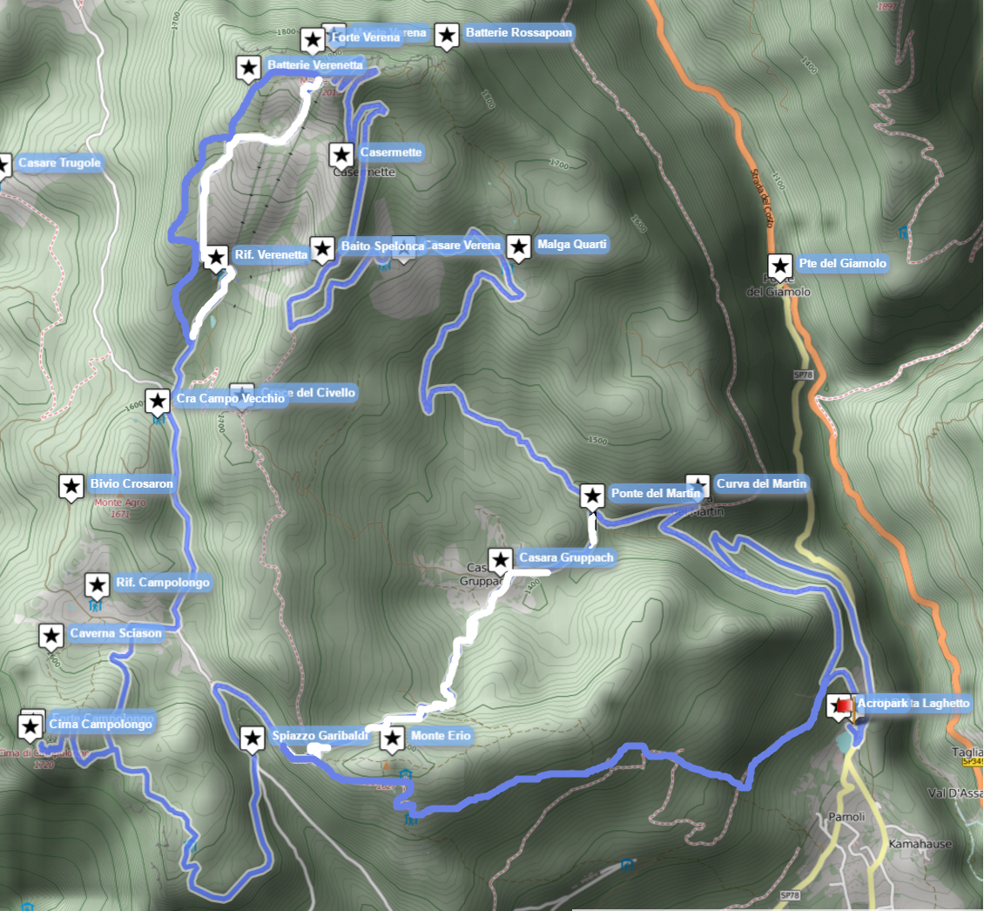
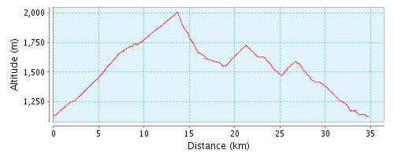
La discesa parte alla destra della pista da sci davanti al rifugio, seguendo il sentiero N°820, fino a sopraggiungere ad una deviazione sulla destra, da cui si prende una strada sterrata nel bosco, che ci porta oltre il rifugio Verenetta, da cui partono gli impianti di risalita. Si prosegue per l’asfalto in discesa fino al bivio e si prende sulla destra per Casare Campolongo. Da qui si decide se fare una sosta all’omonimo rifugio o proseguire per la salita sterrata di soli 2 km, per il successivo Forte Campolongo, che si può visitare e l quale si può ammirare un altro splendido panorama. Per la discesa si ritorna sulla stessa strada per poi prendere a destra al bivio, che ci porterà al fino alla strada asfaltata e allo Spiazzo Garibaldi. Si riprende la salita per poche centinaia di metri e si esce sulla destra su strada sterrata, che in leggera salita dopo 1 km ci porta allo Spiazzo dei Mercanti, zona Monte Erio. Inizia qui l’ultima discesa prendendo a destra, su strada bianca e a tratti su sentieri tecnici adatti a bikers un po’ più esperti, che ci riporterà al laghetto di Roana.

Programma
Ore 7:15 ritrovo presso la Casa del Giovane a Marano Vicentino (VI). Carico bici su nostri mezzi e partenza per Laghetto di Roana (ampio parcheggio sterrato).
Ore 9:00 inizio della nostra escursione.
Ore 12:00 arrivo alla Cima Verena (possibilità di pranzare al rifugio).
Ore 15:00 circa ritorno al Laghetto di Roana, carico bike in auto e rientro a Marano Vicentino.
Si raccomanda ai partecipanti di provvedere ai propri fabbisogni e portare eventuale abbigliamento di ricambio. Essendo in alta quota, le condizioni climatiche possono variare repentinamente.
Durante l’escursione si potranno decidere eventuali variazioni del percorso.
Iscrizione in sede nei due Martedì precedenti dalle ore 20,30.
Quota assicurativa per i non soci CAI 8 euro.

Attrezzatura
Casco, guanti, un cambio d'abbigliamento, abbigliamento impermeabile, occhiali da sole, kit attrezzi, acqua.
Il pranzo terzo tempo ad ognuno la fantasia
Ricordiamo inoltre che da codice di autoregolamentazione CAI, codice N.O.R.B.A. e regole I.M.B.A. è obbligatorio l’uso del casco.

Vi aspettiamo numerosi!!!
Per qualsiasi informazione: Loris Benetti 3484458394 - Pierantonio Locallo 3475941940
Oppure: gembikemarano@gmail.com

Gita ai CAMPANILI del LATEMAR m. 2842
Domenica 24 luglio 2016

Il Latemar (in tedesco Latemargruppe o Latemar) è un gruppo montuoso dolomitico che si estende dal Trentino all'Alto Adige. Il gruppo si presenta principalmente di forma circolare, è principalmente formato da picchi e cime di colore chiaro e comprende poche aree boschive (solo nelle piccole vallate adiacenti). È per lo più formato da roccia calcarea del Triassico Medio (Calcare del Latemar - Anisico Superiore / Ladinico Inferiore) e da dolomia. Il Latemar è un atollo fossilizzato, perfettamente preservato, e per questo di grande fascino. La via ferrata Campanili del Latemar è un'alternativa, più impegnativa, all'Alta Via del Latemar e permette il raggiungimento della principale cima (Torre Diamantidi) e della vicina cima Latemar.
Programma:
Ore 5,30: partenza da dietro la chiesa per Trento, Bolzano Nord, Val d’Ega, Obereggen (sosta durante il percorso).
Ore 8,30: prendiamo la seggiovia Oberholz che ci porterà a quota 2100 metri, dove inizia il sentiero n. 18 che sale dapprima con tornanti, quindi in ambiente roccioso particolarmente suggestivo, alla Forcella dei Camosci – 2590 metri (2 h). Il sentiero non presenta particolari difficoltà ad eccezione del canalino che permette l’accesso al passo, comunque attrezzato con funi metalliche. Dalla Forcella dei Camosci osserviamo verso nord la cresta principale del gruppo del Latemar. Prendiamo il sentiero che punta in questa direzione scendendo brevemente nel selvaggio altipiano carsico della Valsorda (m 2530), ignorando così il tracciato che dalla forcella conduce verso sud al rifugio Torre di Pisa. Raggiunto il bivio nel brullo altipiano saliamo a sinistra alla pronunciata Forcella dei Campanili (m 2590 – 50 min dalla forcella; 2,50 ore dalla partenza) dove per la prima volta possiamo affacciarci sul versante nord del Latemar.

COMITIVA A:
Alla Forcella dei Campanili inizia la via ferrata Campanili del Latemar, che in un ambiente altamente spettacolare si sviluppa completamente in quota con alcuni lievi saliscendi. La ferrata termina alla Forcella Grande (1,30 h) in prossimità del Bivacco Rigatti dove ci si ricongiungerà con la comitiva B. A seconda del tempo di percorrenza e delle condizioni meteo valuteremo se raggiungere durante il percorso anche la Torre Diamantidi (2842 m – 15 min di salita) e Cima Latemar (2791 m – 30 min di salita).

COMITIVA B:
La comitiva B continuerà a percorrere il sentiero n. 18 che si snoda al di sotto del tracciato della ferrata, fino a raggiungere il Bivacco Rigatti (1 ora di cammino prendendosela comoda). A seconda del tempo di percorrenza, delle condizioni meteo e delle forze rimaste valuteremo se raggiungere Cima Latemar (2791 m – 30 min di salita).

Ore 14,30: dopo aver pranzato prendiamo la strada del ritorno, ripercorrendo a ritroso il sentiero n. 18, transitando quindi per la Forcella dei Camosci e scendendo rapidamente fino alla stazione d’arrivo della funivia Oberholz (2 ore circa).
Ore 17,00: arrivo al pullman e classico momento di rifocillamento.
Ore 18,00: partenza del pullman e arrivo previsto a Marano alle 21 circa (sosta durante il percorso).

Note: per la comitiva A obbligatorio il kit regolamentare da ferrata. È importante avere con sé una buona scorta d’acqua perché lungo il percorso non troveremo fonti di approvvigionamento. Il percorso non è particolarmente difficoltoso, ma richiede comunque un buon allenamento per la sua durata complessiva. Importante la crema solare protettiva perché il sentiero è quasi completamente esposto al sole.
Il costo del biglietto di andata e ritorno della seggiovia è di 13 euro, da pagare in loco.
La quota per il pullman e' di 15 euro, da versare in sede al momento dell'iscrizione nei due martedì antecedenti la gita a partire dalle 20,30. Si ricorda inoltre che per i non soci GEM e' obbligatorio il tesseramento 2016 (5 euro) e che per i non soci CAI la quota assicurativa e' di 8 euro.
Capigita:
Federico Guglielmi 347 1701988
Simone Cazzola 347 0790980
Guido Gasparin 349 6961445

